Bezpečnost a pohodlí na každé cestě

Bezpečnost na silnicích je v dnešním hektickém provozu stále důležitější. Kamera do auta Sencor SCR 4600MR je skvělým řešením pro zvýšení bezpečnosti a zaznamenání důležitých momentů na cestě. S magnetickým držákem, širokým pozorovacím úhlem, výkonnými funkcemi a kvalitním displejem je tato kamera ideálním společníkem pro každého motoristu.

Kamera Sencor SCR 4600MR je vybavena magnetickým držákem, který umožňuje snadné a rychlé připevnění kamery na palubní desku vozu. Tímto způsobem se kamera pevně drží na svém místě, aniž by bylo nutné používat složité montáže. S pozorovacím úhlem 170° kamera SCR 4600MR zachytí široké pole vidění a zajistí tak, že všechny důležité detaily kolem vašeho vozu budou jasně viditelné.

Displej o velikosti 2,45 palců umožňuje snadné ovládání a prohlížení zaznamenaných videí. Můžete si okamžitě přehrát záznamy a zkontrolovat jejich kvalitu. Displej také slouží k monitorování provozu naživo. Kamera Sencor SCR 4600MR je vybavena zadní VGA kamerou, která je ideální pro zachycení dění za vozem. To je užitečné při couvání, parkování nebo při zpětném manévrování. Díky kombinaci přední a zadní kamery získáte kompletní záznam o všech směrech, což je v případě sporů na silnici nebo nehod neocenitelné.

Další výhodou kamery Sencor SCR 4600MR jsou její tři režimy rozlišení, které umožňují přizpůsobit kvalitu záznamu vašim preferencím. Můžete si vybrat mezi vysokým rozlišením pro detailní záznamy nebo nižším rozlišením, které šetří paměťové místo. Kamera také podporuje nahrávání ve smyčce, staré záznamy se tak automaticky přepíší novými, pokud není dostatek volného místa na paměťové kartě. Důležitou funkcí kamery SCR 4600MR je také detekce pohybu a G-senzor. Kamera automaticky spustí záznam při detekci pohybu kolem vozu nebo při náhlém zrychlení či brzdění. To poskytuje důležité důkazy v případě nehody nebo vandalismu. Zakoupíte na sencor.cz za 1 499 Kč.
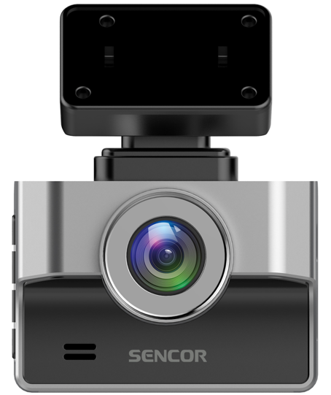
O značce SENCOR:
Značka SENCOR se poprvé objevila v Japonsku ve vlně nově vznikajících značek, jako byly Sony, Aiwa, Sanyo, po oživení ekonomiky po válce v roce 1969. Od té doby ušla dlouhou cestu, na které rozšířila svůj sortiment a snaží se pokrývat veškeré portfolio domácích elektronických pomocníků. Dnes je SENCOR řízen z Evropy, výroba probíhá v Asii i Evropě, ale stále s Japonskou přesností, důsledností a perfekcionismem. Dnešní designéři jsou špičkovými odborníky, kteří přinášejí do našich domovů moderní výrobky, jež nejsou jen šedo-černo-bílé, ale nebojí se barviček a radosti. Značka SENCOR se drží pravidla: Kvalita za odpovídající cenu – ani koruna navíc!

Pro více informací kontaktujte:
Eva Kašparová – PHOENIX COMMUNICATION a.s.
eva@phoenixcom.cz, (00420) 608 678 581

